长治市屯留区自然资源局
关于《长治市屯留区鸡鸣水河人工湿地水质净化工程（管理用房）选址研究报告》的
公 示

一、规划范围
长治市屯留区鸡鸣水河人工湿地水质净化工程项目（管理用房），位于长治市屯留区李高乡西鸣水村鸡鸣水河西岸，项目占地面积为 740.96 平方米，合约 1.11 亩，本次选址研究仅针对需要永久占地的管理用房。
- 规划地块分析
项目建设的必要性包括：1、是河道防洪安全的需要，2、是提升河道水质的需要，3、是提升人居环境的需要，4、以人为本，造福长治人民的需要，5、是确保河道行洪畅通，确保河道两侧居民和农田安全的需要，6、是保障农业生产，促进高效农业和观光农业发展的需要，7、防洪工程建设的需要，8、日常管理和运维的需要。
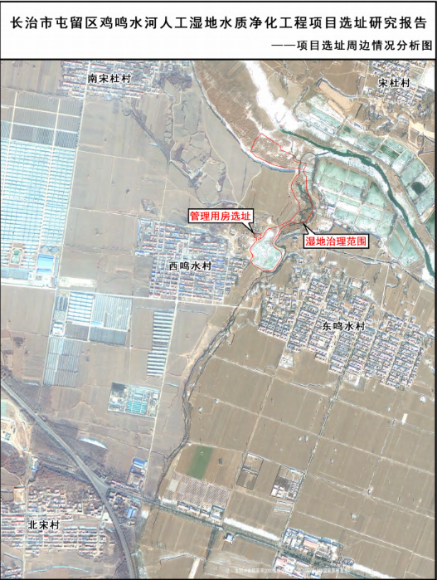
三、地块控制
1、地块控制指标体系
根据《城市规划编制办法》（2006）及《长治市城市规划管理技术规定》将地块控制指标分为规定性和指导性两类。前者是必须遵照执行的，后者是参照执行的。规定性指标包括地块面积、用地性质、容积率、建筑密度、建筑控制高度、绿化率、建筑退界、出入口方位、社会停车泊位。指导性指标包括建筑形式、建筑色彩等城市设计要求。
- 开发强度控制
（1）地块开发强度研究
规划通过服务条件因子、交通条件因子、环境条件因子、生态因子、美学要求因子，对各种因素进行权重分析，参照因地制宜、具体问题具体分析的原则，对各种影响因子进行权重分析。
综合评价因子=服务条件因子×交通条件因子×环境条件因子×生态因子，得到综合评价。
- 地块开发强度建议
开发强度涉及容积率（净容积率，指标为上限）、建筑密度（指标为上限）和绿地率（指标为下限），其中容积率对城市开发的控制意义最大。根据规划区实际情况、土地用途、地块规模和地区城市设计的原则加对规划区进行开发强度控制。
- 建筑高度控制
a、建筑高度控制研究
城市高度的确定需要考虑的因素很多，比如需要综合考虑城市的景观特色、功能分区、土地区位及地价、城市设计等等。规划依据城市设计要求，初步提出高度控制方案。
b、沿道路建筑高度控制
沿城市道路（宽度在30米以上）两侧新建、改建建筑物时，建筑物除必须满足用地地块规定的建筑密度和建筑容积率以外，其中沿路建筑的控制高度一般按下式计算：
H≦1.5×（W+S）
H为建筑物的控制高度；W为道路规划红线宽度；S为建筑后退红线距离。
- 出入口方位设置
各个地块都应设独立的交通出入口，机动车出入口开设应符合下列规定：
地块出入口与道路交叉口的最小距离按《地块出入口与道路交叉口的距离控制一览表》的规定执行；机动车出入口应在用地周边较低级别的道路上安排，如需在不同级别上的道路上开设二个或二个以上的机动车出入口时，应当按照道路等级由低到高的顺序安排；步行街两侧不得设置车辆出入口。
地块主要出入口的位置，应有利于人流疏散，不宜设在交通主干道。园门外侧必须留有缓冲地带。
交叉口视距三角形内的任何建筑物、构筑物、广告设施不得阻挡视距三角形内的视线，该范围内的绿化植物不得高于0.7米；建立完善的人行系统，健全人、车交通设施和管理规则，交通管理设施要美观和醒目。
- 建筑建造控制
a、建筑退界控制
沿用地边界的建筑物，其退让用地边界的距离按下列规定控制，如离界距离小于消防距离时，必须按消防间距的规定控制。
各类建筑主要朝向的离界距离，按建筑间距的规定退让。规定相邻地块边界的建筑退界东西向至少为5米，南北向为8米，并且应符合有关的日照和消防标准。
地下建筑的离界距离不得小于建筑物深度（自室外地面至于下建筑物底板的底部的距离）的0.7倍，且不得小于3米，并符合有关规范、规定要求。
界外是公共绿地的各类建筑的最小离界距离按照居住建筑的离界距离控制。
b、建筑间距控制
建筑间距必须符合日照、采光、卫生、消防、工程、减少视线干扰等要求的综合考虑和建设用地的实际情况。
